

Analisar Metas do Ciclo
O objetivo desta funcionalidade é analisar se as metas do ciclo foram atingidas. Ela pode ser acessada no caminho GSAN > Cobranca > Analisar Metas do Ciclo.
Feito isso, o sistema acessa a tela abaixo:

Observação
Informamos que os dados exibidos nas telas a seguir são fictícios, e não retratam informações de clientes.
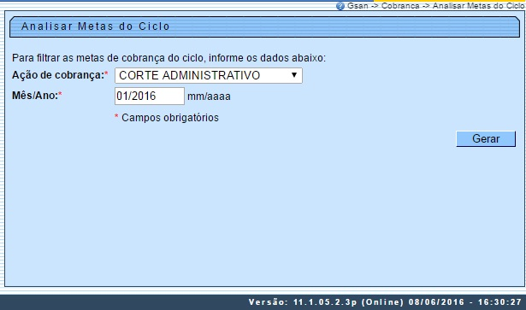
Acima, informe obrigatoriamente a Ação de Cobrança e o Mês/Ano de referência e clique no botão . Antes de executar a análise das metas do cliclo, o sistema realiza algumas validações:
- Validar referência do cronograma:
  - Caso o mês/ano do cronograma esteja inválido, será exibida a mensagem “Mês/Ano inválido”.
- Verificar existência de dados:
  - Caso não exista a tabela na base de dados, será exibida a mensagem “Tabela <> inexistente” e cancela a operação.
  - Caso a tabela esteja sem dados, será exibida a mensagem “Tabela <> sem dados para seleção” e cancela a operação.
- Verificar Metas para Ação no Ciclo:
  - Caso não existam metas para a ação no ciclo, o sistema exibe a seguinte mensagem: “Não existem metas geradas para esta ação neste ciclo”.

Preenchimento dos Campos
Campo | Preenchimento dos Campos
Ação de Cobrança(*) | Campo obrigatório - Selecione uma das opções disponibilizadas pelo sistema.
Mês/Ano(*) | Campo obrigatório - Informe o mês e o ano de referência, no formato mm/aaaa.

Funcionalidade dos Botões
Botão | Descrição da Funcionalidade
 | Ao clicar neste botão, o sistema comanda a execução da análise de metas do ciclo.
Clique aqui para retornar ao Menu Principal do GSAN

